

USULAN PROGRAM KREATIVITAS MAHASISWA
JUDUL PROGRAM
CHOCOMORE CAFE (ANEKA COKELAT, KOPI JAWA DAN MAKANAN)
BIDANG KEGIATAN :
PKM K ( KEWIRAUSAHAAN )

Diusulkan oleh :
- Dwi Lestari NIM 7101412278
- Yunita Pratiwi NIM 7101412274
- Nurul Lailatis S. NIM 4201414063
- Suraningsih NIM 7101412259

UNIVERSITAS NEGERI SEMARANG
2015
HALAMAN PENGESAHAN

- Judul Kegiatan : Chocomore Cafe (Aneka Cokelat, Kopi Jawa Dan
Makanan
- Bidang Kegiatan : ( ) PKM-P ( ) PKM-M ( ) PKM- KC
( V ) PKM-K ( ) PKM-T
- Ketua Pelaksana Kegiatan
  - NamaLengkap : Dwi Lestari
  - NIM : 7101412278
  - Jurusan : Pendidikan Ekonomi ( Koperasi)
  - Universitas/Institut/Politeknik : Universitas Negeri Semarang
  - Alamat Rumah dan No. Telp/HP : Desa Megawon Rt 06/01 no 330 Jati Kudus
  - Alamat Email : dwilestari1993@gmail.com
4Anggota Pelaksana Kegiatan : 3 orang
5. Dosen Pendamping
- Nama Lengkap dan Gelar : -
- NIDN : -
Alamat Rumah/No. Tel/HP : -
- Biaya Kegiatan Total
  - Dikti : Rp. 4.960.300
  - Sumber Lain : -
- Jangka Waktu Pelaksanaan : 3 (tiga) bulan

Semarang, 7 juni 2015

Menyetujui,
Ketua Jurusan Pendidikan Ekonomi Ketua Pelaksana Kegiatan
Fakultas Ekonomi Unnes

(………………………….) (Dwi Lestari )
NIP.- NIM.7101412278

Pembantu Rektor Dosen Pendamping
Bidang Kemahasiswaan
Universitas Negeri Semarang

(…………………………) (-…………………….)
NIP. - NIDN. -

DAFTAR ISI

HALAMAN SAMPUL………………………………………………………….i
HALAMAN PENGESAHAN………………………………………………….ii
DAFTAR ISI………………………………………………………………… iv
RINGKASAN………………………………………………………………….v
BAB I PENDAHULUAN…………………………………………………… 1
BAB II GAMBRAN UMUM MASYARAKAT UMUM……………………..3
BAB III METODE PELAKSANAAN………………………………………. 4
BAB IV RANCANGAN BIAYA DAN JADWAL KEGIATAN…………… 7
4.1. Anggaran Biaya…………………………………………………………..7
4.2. Jadwal Kegiatan………………………………………………………….7
LAMPIRAN ………………………………………………………………… 8

RINGKASAN

Nama rencana usaha yang akan kami dirikan adalah Chocomore Cafe. Usaha kami bergerak di bidang produksi minuman kopi dan makanan pelengkap. Kami berinovasi membuat minuman kopi dari mulai kopi jawa hingga kopi modern dan disertai dengan makanan pelengkap minum kopi seperti sosis bakar, roti panggang, mie kocok dan popcorn. Usaha kami ini berbeda dengan usaha kopi lainya karena kami menghadirkan macam- macam kopi jawa dan kopi modern yang tidak dimiliki usaha kopi lain di sekitar Unnes ini. Selain itu kami menyajikan sajian kopi berukuran jumbo dengan harga yang murah mulai dari Rp 8000 hingga Rp 10.000 serta makanan yang lezat pelengkap minum kopi dengan harga Rp 5000- Rp 6500 yang disajikan dan harga murah. Selain itu café kami juga dilengkapi dengan TV , Ini ditujukan pada konsumen agar konsumen menjadi pelanggan produk kami dan akan terus datang membeli produk kami. Lokasi usaha kami teletak di jl. Kol Hadijanto Banaran Gunungpati Semarang.
BAB 1. PENDAHULUAN
Perkembangan sekarang ini banyak wirausaha yang bersaing untuk memenuhi kebutuhan dan keinginan konsumen, maka yang perlu diperhatikan para wirausaha adalah bagaimana menciptakan keunikan dari produk dan jasa yang ditawarkan, serta dapat memberikan kepuasan kepada para konsumennya. Bila kepuasan konsumen telah terpenuhi maka terjadilah suatu transaksi yang berulang-ulang secara terus menerus, di mana konsumen merasa adanya value dari sebuah harga yang harus dibayarkan. Hal tersebut diatas merupakan suatu strategi yang dapat dilakukan wirausaha agar dapat menguasai pasar, sehingga pada akhirnya wirausaha dapat memperoleh keuntungan yang meningkat. Untuk dapat memenangkan persaingan, maka wirausaha harus memiliki strategi bersaing yang berbeda dengan strategi yang dilakukan oleh wirausaha saingan. Penerapan strategi bersaing sangat diperlukan dalam meraih pasar dengan memperhatikan kelemahan-kelemahan dan keunggulan-keunggulan dari usaha sejenis.
Saat ini banyak bermunculan usaha kuliner‚ dari yang sangat sederhana sampai yang sangat unik dengan tampilan yang berbeda, bahkan sampai dikenal dengan lifestyle. Maksud kami melakukan rencana usaha ini adalah adalah karena pada saat ini usaha warung kopi banyak diminati oleh mahasiswa sebagai tempat nongkrong atau tempat refresing mahasiswa yang banyak melakukan aktivitas kuliah sehari- hari selain itu ada tempat karaokenya juga dan itu bisa membuat mahasiswa lebih fres.. Target utama dalam usaha ini adalah mahasiswa Unnes pada khususnya dan masyarakat sekitar Unnes pada umumnya.
Selain itu manfaat minum kopi sangat bagus untuk kesehatan misalnya saja :
- Mencegah penyakit batu empedu
Para peneliti Harvard pada tahun 2002 menemukan bahwa wanita yang minum setidaknya empat cangkir kopi sehari berada pada risiko 25 persen lebih rendah dari batu empedu. Sebuah studi sebelumnya menemukan hasil yang serupa untuk pria.
- Mencegah depresi
Perempuan yang minum dua sampai tiga cangkir kopi sehari 15 persen lebih kecil kemungkinannya untuk mengalami depresi, dan mereka yang minum empat cangkir memiliki resiko 20 persen lebih rendah, menurut laporan 2011 dalam “Archives of Internal Medicine.”
- Peningkatan memori
Kopi dapat membantu meningkatkan memori, baik itu memori jangka panjang maupun pendek. Dalam sebuah studi tahun 2005 yang dipresentasikan pada Radiological Society of North America, para peneliti menemukan bahwa mengkonsumsi dua cangkir kopi berkafein meningkatkan memori jangka pendek dan kecepatan reaksi.
- Mengurangi resiko diabetes
Studi menunjukkan bahwa peminum kopi lebih kecil kemungkinannya untuk mengembangkan diabetes tipe 2. Sebuah laporan pada Januari 2012 dalam ‘Journal of Agricultural & Food Chemistry’ kemudian menjelaskan alasannya. Yaitu karena efek senyawa yang terkandung dalam kopi akan menghalangi hIAPP, polipeptida yang dapat menghasilkan serat protein abnormal, yang ditemukan pada orang dengan diabetes tipe 2.
- Menurunkan resiko kanker
Konsumsi kopi telah dikaitkan dengan penurunan risiko kanker payudara, endometrium, prostat dan kanker hati, dan mereka yang terkait dengan obesitas, estrogen dan insulin. Sebuah studi tahun 2008 di Swedia menemukan bahwa minum setidaknya dua sampai tiga cangkir sehari dapat mengurangi risiko atau menunda timbulnya kanker payudara.
- Meningkatkan metabolisme tubuh
Kopi dapat membantu Anda mempertahankan – atau bahkan menurunkan- berat badan. Kafein yang ditemukan dalam kopi merangsang metabolisme tubuh, dan itu hanya pada orang “normal,” sedangkan pada orang yang mengalami obesitas, mereka mengalami oksidasi lemak yang lebih besar.
- Menurunkan resiko penyakit Parkinson
“Journal of American Medical Association” pada tahun 2000 menemukan bahwa konsumsi kafein dan kopi akan menghasilkan risiko lebih rendah menderita Parkinson. Sebuah studi 2010 juga menemukan bahwa minum dua sampai tiga cangkir kopi setiap hari menjadikan seseorang memiliki peluang 25 persen lebih kecil untuk mengalami penyakit tersebut.
- Kandungan antioksidan
Seorang peneliti Harvard, Edward Giovannucci, dalam penelitian yang diterbitkan dalam “Cancer Epidemiology, Biomarkers & Prevention,” mencatat bahwa kopi memiliki lebih banyak antioksidan daripada kebanyakan sayuran dan buah-buahan. Kopi berada dalam unrutan pertama sebagai sumber untuk antioksidan dalam pola makan orang Amerika.
- Meningkatkan kinerja dan performa
Kopi – dan kafein di dalamnya – telah ditunjukkan dalam beberapa studi dapat meningkatkan daya tahan dan kinerja jangka pendek. Sebuah penelitian di tahun 2008 menyimpulkan bahwa manfaat kafein sebelum latihan tampak dalam endurance (ketahanan), momen stop-and-go dan pada aktivitas intensitas tinggi jangka panjang. Hal ini juga dapat membantu atlet tampil baik selama latihan kekuatan – bahkan ketika kurang tidur – jika dikonsumsi satu jam sebelum latihan pada dosis 4 mg untuk setiap kg berat badan.

BAB II. GAMBARAN UMUM RENCANA USAHA
Nama rencana usaha yang akan kami dirikan adalah Chocomore Cafe. Usaha kami bergerak di bidang produksi minuman kopi dan makanan pelengkap. Kami berinovasi membuat minuman kopi dari mulai kopi jawa hingga kopi modern dan disertai dengan makanan pelengkap minum kopi seperti sosis bakar, roti panggang, mie kocok dan popcorn. Usaha kami ini berbeda dengan usaha kopi lainya karena kami menghadirkan macam- macam kopi jawa dan kopi modern yang tidak dimiliki usaha kopi lain di sekitar Unnes ini. Selain itu kami menyajikan sajian kopi berukuran jumbo dengan harga yang murah mulai dari Rp 8000 hingga Rp 10.000 serta makanan yang lezat pelengkap minum kopi dengan harga Rp 5000- Rp 6500 yang disajikan dan harga murah. Selain itu café kami juga dilengkapi dengan TV , Ini ditujukan pada konsumen agar konsumen menjadi pelanggan produk kami dan akan terus datang membeli produk kami.
- Lokasi
Kami memilih tempat usaha yang berlokasi di Jl. Kol Hadijanto no 16 Sekaran Gunungpati, Semarang. Tempat tersebut merupakan tempat pilihan kami karena beberapa pertimbangan seperti berikut :
- Lokasi tersebut dekat dengan keramaian dan dikelilingi kost-kostan mahasiswa.
- Lokasi tersebut strategis atau bisa dijangkau oleh konsumen yang berada di daerah Gunungpati.
- Lokasi tersebut dekat dengan pasar, , serta toko-toko besar lainnya, sehingga memudahkan mendapatkan bahan baku.
- Deskripsi Batasan Proyek
Di wilayah Gunungpati berpotensi untuk menjadi daerah pemasaran produk yang akan kami buat. Berdasarkan survei, mahasiswa Unnes gemar melakukan refresing setelah disibukan dengan rutinitas kuliah sehari- hari , untuk itu kami membuka usaha kafe kopi dengan aneka macam kopi jawa dan cokelat serta makanan pelengkap dan yang pastinya kami menyiapkan tempat karaoke untuk pelanggan, dan usaha ini belum pernah ada di sekitar Unnes.. Selain itukami memilih kawasan Unnes Gunungpati karena daerah tersebut memang layak dijadikan sebagai tempat usaha karena banyaknya kalangan mahasiswa sehingga dimungkinkan permintaan terhadap produk kami akan tinggi.
- Tujuan Proyek Jangka Panjang
Tujuan jangka panjang usaha ini adalah dapat mengembangkan pemanfaatan kopi dan cokelat yang diharapkan dapat menambah variasi makanan dan minuman dan berharap dapat membantu pemerintah dalam membuka lapangan pekerjaan untuk masyarakat sekitar.
- Ringkasan hasil observasi
Berdasarkan hasil observasi yang kami lakukan dapat diambil kesimpulan
- Kopi dapat mencegah penyakit batu empedu, mencegah depresi, peningkatan memori otak, mengurangi resiko diabetes, resiko kanker, metabolisme, menurunkan resiko penyakit Parkinson, kandungan antioksidan, dan meningkatkan kerja serta performa..
- Mahasiswa gemar mencari tempat refresing dan tempat nongkrong setelah penat dengan tugas kuliah.
- Belum ada warung kopi di kawasan Unnes sekaran yang khusus menjual aneka kopi jawa dan cokelat serta porsi menu yang berukuran jumbo ditambah lagi tempat kopi yang ada tempat karaokenya meningat di sekitar Unnes belum ada warung kopi plus ada tempat karaokenya.
- Rekomendasi hasil observasi
Dari hasil observasi yang telah kami lakukan, terdapat beberapa rekomendasi dalam membuat usaha “Chocomore Cafe” sebagai berikut :
- Mengembangkan bisnis kopi
- Menghadirkan variasi lain dari olahan kopi.
- Menumbuhkan jiwa kewirausahaan pada mahasiswa.
- Mengembangkan kreativitas dan inovasi mahasiswa.
- Membantu mengurangi jumlah pengangguran, khususnya masyarakat sekitar.

BAB III. METODOLOGI PENELITIAN
- Produk
  - Jenis dan Ukuran Produk
Usaha ini bergerak di bidang minuman aneka kopi dan cokelat dengan dilengkapi sajian makanan . Agar pilihan konsumen tidak terbatas, Chocomore Café menyediakan aneka minuman kopi dan cokelat dengan hidangan makanan pelengkap sebagai berikut :
Tabel 1. Menu Chocomore Cafe
Menu Coffe
Kopi Jadoel
Kopi Tubruk / Es kopi Tubruk
Kopi Jawa
Kopi Robusta
Kopi Bandrek
Kopi Arabika / Es kopi Arabika
Menu Cokelat
Choco Vanilla
Choco Strawbery
Choco Caramel / Ice Chocolat Caramel
Choco Float
Choco Latte
Ice Choco Banana Mocca
Choco Capucino
Menu Pelengkap ( makanan)
Mie kocok
Roti Panggang
Sosis Bakar
Pop Corn

- Proses Produksi
  - Proses Pembuatan minuman kopi Robusta
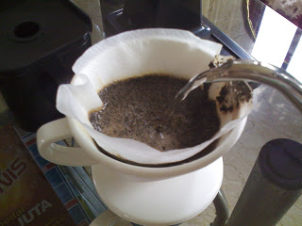
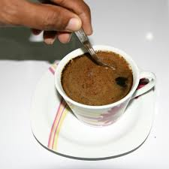
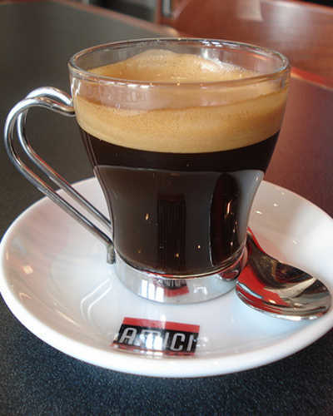
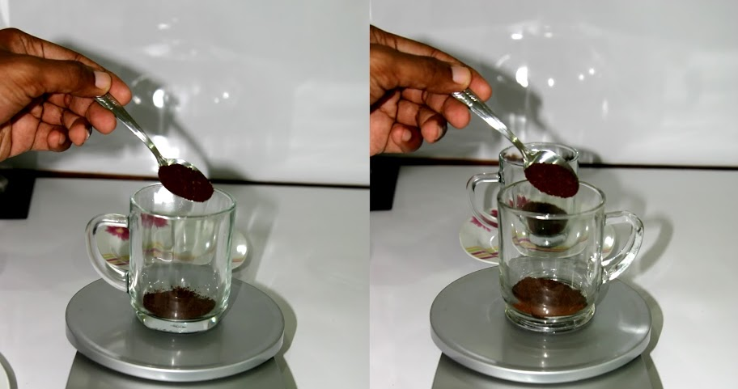

Langkah – langkah pembuatan

- Siapkan gelas dan bubuk kopi
- Campurkan kopi, coklat bubuk, gula pasir, dan susu dalam cangkir, sisihkan
- Panaskan air hingga mendidih, campurkan ke dalam cangkir kopi.aduk hingga rata.
- Kopi Robusta siap disajikan.

  - Proses Pembuat Choco Float
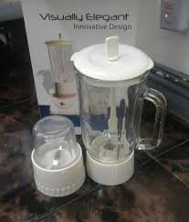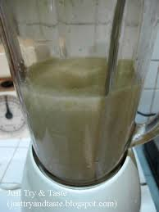
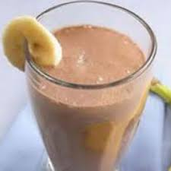


Langkah- langkah
      - Siapkan blender dan gelas besar
      - Masukkan semua bahan seperti kopi, cokelat bubuk, susu, gula pasir dan air ke dalam blender dan blender adonan hingga halus
      - Tuangkan minuman ke dalam gelas.
      - Tambahkan float diatasnya dan choco float siap disajikan. Jika ingin dingin tambhakan es batu.

  - Proses Pembuatan Mie kocok

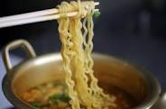
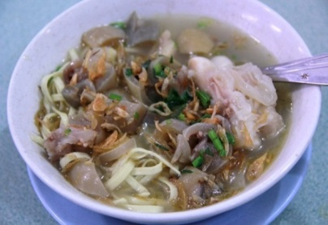
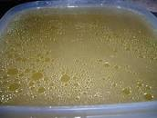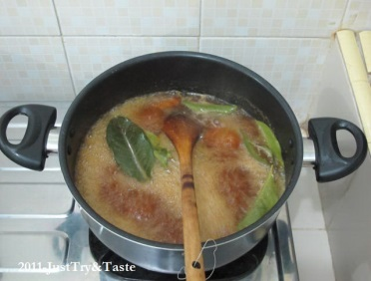

Langkah- langkah
      - Buat kaldu dengan merebus tulang kaki sapi, sisihkan hingga dingin. Saring kaldu, didihkan kembali, masukkan kemiri, bawang putih, garam, kaldu blok dan lada bubuk.
      - Siapkan mangkok saji. Rebus air dalam 7anic, dengan 2 buah sendok sayur besar yang ditumpuk.
      - Masukkan mie dan toge ke dalam air mendidih selama 1 menit.
      - Letakkan mie dan toge di piring saji. Tambahkan garam sesuai selera. Taruh kikil di atas mie, dan siram dengan kaldu panas. Sajikan bersama bahan pelengkap.

BAB IV. BIAYA DAN JADWAL KEGIATAN
4.1. Jenis Pengeluaran Biaya (Rp)
1 Peralatan penunjang, ditulis sesuai kebutuhan (20–30%).
Peralatan Utama
No | Nama Alat | Merek | Satuan | Jumlah | Harga | Harga Total
1 | Termos air panas | Maspion | Buah | 1 | Rp 50.000 | Rp 50.000
2 | Termos Es | - | Buah | 1 | Rp.80.000 | Rp. 80.000
4 | Meja + Kursi | Kayu Besiar | Set | 6 | Rp 150.000 | Rp.900.000
5 | Gelas ukuran besar | Firna Elegan | Lusin | 2 | Rp 20.000 | Rp 40.000
6 | Sendok | Doll | Lusin | 2 | Rp 20.000 | Rp 40.000
7 | Tempat Sendok | Lion Star | Buah | 2 | Rp 7.000 | Rp 14.000
8 | Pisau | - | Buah | 3 | Rp 3.000 | Rp 9.000
9 | Penampan | Lion star | Buah | 1 | Rp 9.000 | Rp 9.000
10 | Tempat Tisu | Lion Star | Buah | 3 | Rp 3.000 | Rp 9.000
11 | Blender | Phillip | Buah | 1 | Rp 200.000 | Rp 200.000
12 | Lap Meja | - | Buah | 3 | Rp 3.000 | Rp 9.000
13 | Sapu | - | Buah | 1 | Rp 5.000 | Rp 5.000
14 | Kain Pel | - | Buah | 1 | Rp 7.500 | Rp 7.500
15 | Tempat Sampah | Lion Star | Buah | 1 | Rp 8.000 | Rp 8.000
16 | Teflon | Hero wok 26cm | Buah | 2 | Rp 60.000 | Rp 120.000
17 | Pisau | - | Buah | 3 | Rp 5.000 | Rp 15.000
18 | Kuas | - | Buah | 2 | Rp 5.000 | Rp 10.000
19 | Kompor Gas | Rinnai | Buah | 2 | Rp 279.000 | Rp 558.000
21 | Tabung Gas + Regulator | - | Buah | 2 | Rp 125.000 | Rp 250.000
22 | Lemari Es | LG Kulkas | Buah | 1 | Rp1.625.000 | Rp1.625.000
 | Total |  |  |  |  | Rp 3.958.500

2 Bahan habis pakai, ditulis sesuai dengan kebutuhan (40–50%).

No | Nama Alat | Merek | Satuan | Jumlah | Harga | Harga Total
1. | Kopi bubuk | Kapal api | Kilo | 1 | Rp. 30.500 | Rp 30.500
2. | Cokelat bubuk | americana | Kilo | 1 | Rp. 60.000 | Rp 60.000
3 | Kopi Bandrek | Bandrek | Kilo | 1 | Rp. 50.000 | Rp.50.000
4 | Gula | Gulaku | Kilo | 1 | Rp. 11.000 | Rp 11.000
5. | Perasa Strawbery | Golden Brown | Botol | 1 | Rp.15.000 | Rp 15.000
6. | Perasa Mocca | Golden Brown | Botol | 1 | Rp. 15.000 | Rp 15.000
7. | Perasa Vanila | Golden Brown | Botol | 1 | Rp. 15.000 | Rp 15.000
8. | Perasa Cappucino | Golden Brown | Botol | 1 | Rp.15.000 | Rp 15.000
9. | Susu | Indomilk | Pack | 1 | Rp. 8.000 | Rp 8.000
10 | Caramel | K&K | Sachet | 1 | Rp. 8.000 | Rp. 8.000
11 | Pisang | - | Buah | 5 | Rp. 1500 | Rp.7.500
12 | Float | Pondan | Kilo | 1 | Rp 25.000 | Rp 25.000
13 | Sedotan | Spider | Pack | 1 | Rp 8000 | Rp 8000
14 | Air galon isi ulang | Agung | Galon | 3 | Rp 4000 | Rp 12.000
 | Total |  |  |  |  | Rp 280.000

Bahan Utama Makanan Pelengkap
No | Nama Alat | Merek | Satuan | Jumlah | Harga | Harga Total
1. | Mie Telur | Burung Dara | Pack | 4 | Rp. 5.000 | Rp 20.000
2. | Kaldu Ayam | - | Liter | 3 | Rp.6.000 | Rp 18.000
3 | Bawang Putih | - | Kilo | 0,5 | Rp. 8.000 | Rp 4.000
4. | Bawang Merah | - | Kilo | 0,5 | Rp. 10.000 | Rp 5.000
5 | Saus | Indofood | Botol | 1 | Rp. 18.000 | Rp 18.000
6 | Kecap asin | ABC | Botol | 1 | Rp. 7.300 | Rp 7.300
7 | Cabai Bubuk | - | Kilo | 0,5 | Rp.18.000 | Rp 9.000
8 | Merica bubuk | Ladaku | Sachet | 10 | Rp.1000 | Rp 10.000
9 | Mentimun | - | Kilo | 1 | Rp 6000 | Rp. 6000
10 | Roti Tawar | Sari Roti | Pack | 5 | Rp. 10.500 | Rp.52.500
11 | Mentega | Blue Band | Sachet | 2 | Rp.5.000 | Rp.10.000
12 | Meises Cokelat | - | Gram | 225 | Rp. 14.500 | Rp. 14.500
13 | Keju | Mozarela | Kilo | 0,25 | Rp.80.000 | Rp.20.000
14 | Jagung popcorn | - | Kilo | 5 | Rp. 5.500 | Rp 27.500
Total |  |  |  |  |  | Rp. 221.800

Total Bahan pembuat minuman dan bahan utama makanan pelengkap Rp. 280.000 + Rp. 221.800 = Rp. 501.800

3 Perjalanan, jelaskan kemana dan untuk tujuan apa (Maks.10%).
No | Nama Biaya | Biaya
1. | Biaya transportasi digunakan untuk keperluan produksi , membeli bahan baku dan pengurusan kegiatan , | Rp. 100.000

4 Lain-lain: administrasi, publikasi, seminar, laporan, lainnya
sebutkan (Maks. 10%)

Biaya Pemasaran | Biaya
Brosur | Rp 100.000
Pulsa modem | Rp 50.000
Pamflet | Rp 150.000
Publikasi | Rp. 100.000
Total | Rp. 400.000

Jumlah seluruh dana adalah Rp. Rp.4.960.300

4.2. Jadwal Kegiatan
- Relasi dan Penjadwalan
 | Agustus |  |  | September |  |  | Oktober
Perencanaan
Mengumpulkan modal
Mencari dan sewa tempat usaha
Menyusun layout tempat
Mencari karyawan
Promosi
Grand opening
Penjualan product

LAMPIRAN
BIODATA KETUA SERTA ANGGOTA KELOMPOK
1. Ketua Pelaksana
Nama Lengkap : Dwi Lestari
Nomor Induk Siswa : 7101412278
Tempat dan Tanggal Lahir : Kudus, 3 Desember 1993
Alamat : Desa Megawon RT 06/01 no 330 Jati Kudus
Prodi/Fakultas : Pend.Ekonomi Koperasi S1/FE
Telepon : 087833514054

- Anggota Pelaksana 1
Nama Lengkap : : Yunita Pratiwi
Nomor Induk Mahasiswa : 7101412273
Tempat dan Tanggal Lahir : Pati, 12 Juni 1994
Alamat : Desa Gabus RT 02/07 Gabus Pati .
Prodi/Fakultas : Pend.Ekonomi Koperasi S1/FE
Telepon : 087833596444
- Anggota Pelaksana 2
Nama Lengkap : : Nurul Lailatis Sa’adah
Nomor Induk Mahasiswa : 4201414063
Tempat dan Tanggal Lahir : Kudus, 6 april 1996
Alamat : Megawon RT 04 RW 01 Jati Kudus
Prodi/Fakultas : Pend. Fisika / FMIPA
Telepon : 08561523106
- Anggota Pelaksana 3
Nama Lengkap : : Suraningsih
Nomor Induk Mahasiswa : 7101412259
Tempat dan Tanggal Lahir : Batang, 3 Maret 1994
Alamat : Desa Cepokkuning Batang
Prodi/Fakultas : Pend. Ekonomi Koperasi / FE
Telepon : 085868067048
DENAH LOKASI
LOKASI
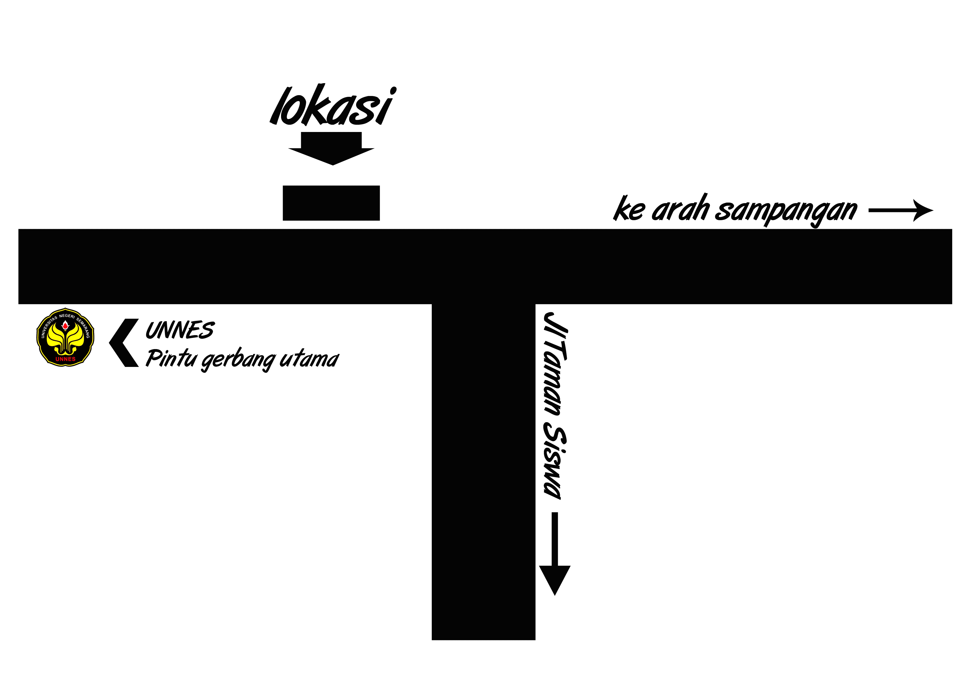
Chocomore Cafe

